3.28 Gestione Licenze – Pene Sostitutive
Per estendere l’attuale gestione delle Licenze per semilibertà e per internati anche alle Licenze – pene sostitutive saranno adeguate tutte le funzionalità, riferite a Licenza, presenti nella voce di menu verticale 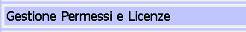, cioè
- Ricerca Licenze per Soggetto
Nell’attuale form:
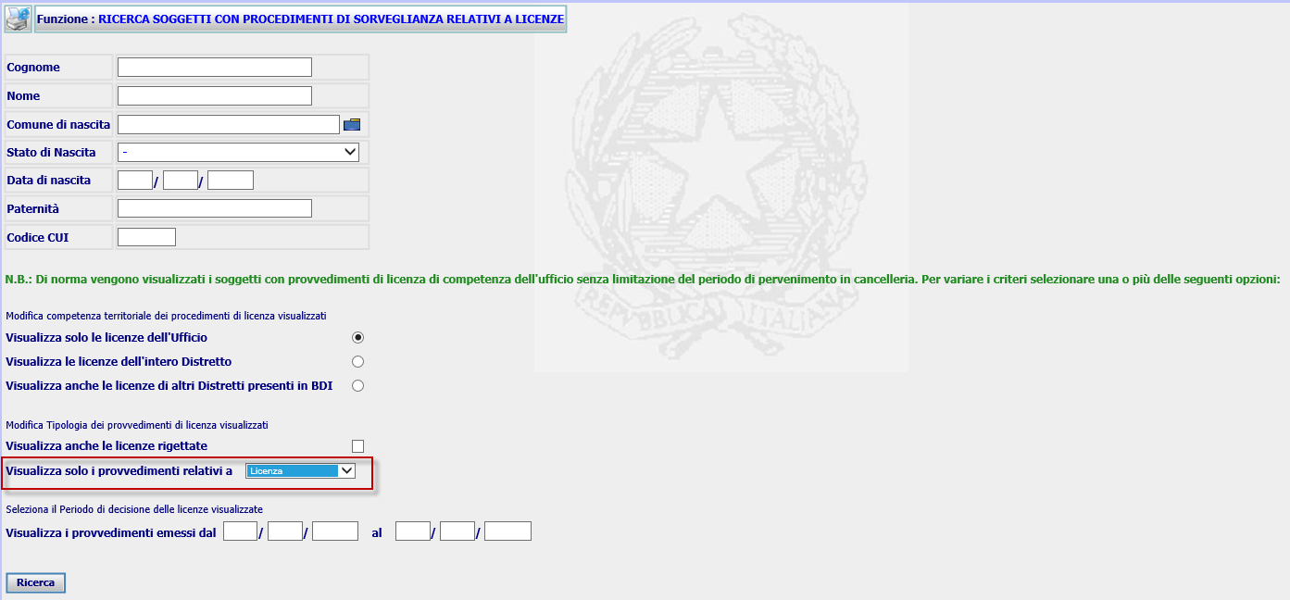
Nella combo box Visualizza solo i provvedimenti relativi a, alle attuali voci “Licenze” e “Licenze per Internati” sarà aggiunta la nuova voce “Licenze – pene sostitutive”. Tutto il codice sarà aggiornato per gestire le nuove tipologie di Licenza.
Estraiamo tutti i procedimenti con cod_motivo = 3130 con esito 0001
Oppure cod_motivo = 3150, 3151 con esito 0006, 0013
- Esecuzione Licenza
Le attuali funzioni attivabili dalla sottostante form:
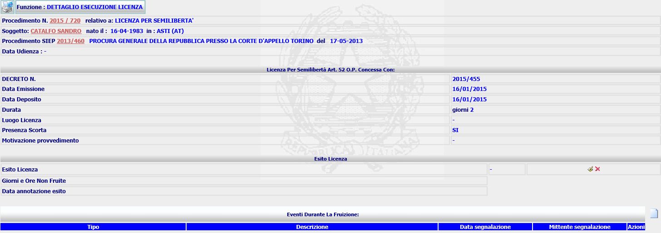
saranno aggiornate per poter essere utilizzate anche per le Licenze – pene sostitutive.
- Relazione Trimestrale
L’attuale form sarà modificata:
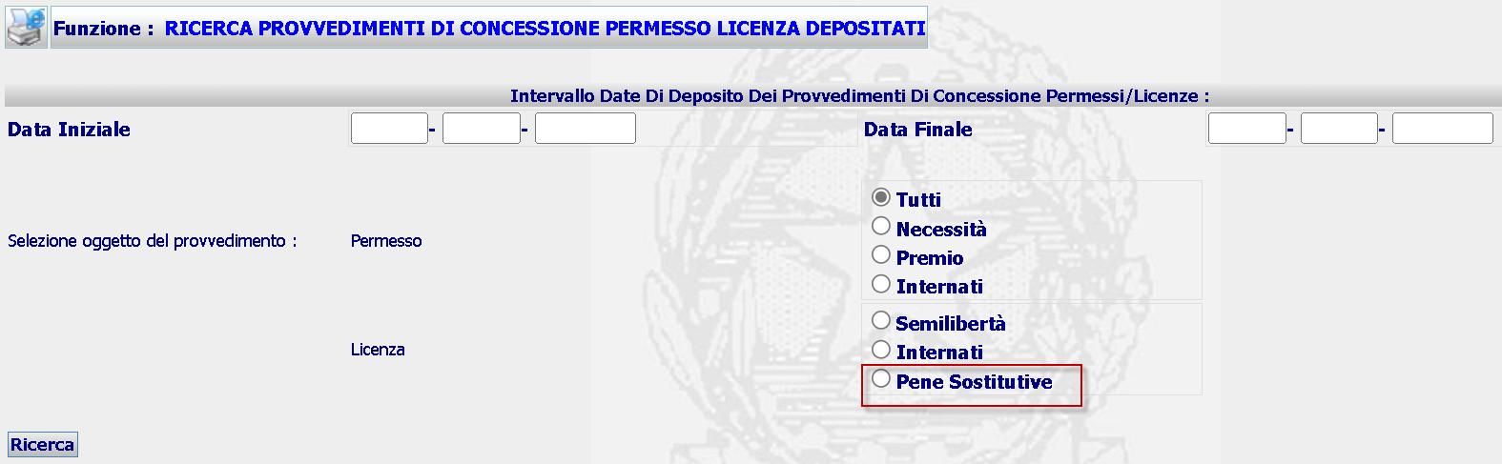
Con l’aggiunta di un nuovo radio button per poter utilizzare la funzione anche per la nuova Licenza con conseguente aggiornamento del codice. Il risultato della ricerca calcolerà e mostrerà a video il totale delle occorrenze ottenute in base ai criteri di ricerca inseriti.

Funzione : Ricerca Provvedimenti Concessione Permessi/Licenza

  Criteri Ricerca
  Data Iniziale | 01-01-2015
  Data Finale | 30-06-2015
  Tipo Ricerca | Licenza Semilibertà
  Totali
  Totale Permessi Necessità | 0
  Totale Permessi Premio | 0
  Totale Permessi Internati | 0
  Totale Licenze | 155
  Totale Licenze Internati | 0
  Totale Provvedimenti | 155

Pagina 1 di 8 , per un totale di 155 Risultati
1 | 2 | 3 | 4 | 5 | 6 | 7 | 8 | Successiva

Numero SIUS | Cognome Nome | Data di nascita | Luogo Detenzione | Data Deposito | Oggetto | GG/ORE Concessi | Esito | Azioni
2015/ 31 | RCICWKKZ XNOZNCZ | 01-03-1959 | - | 03-01-2015 | Licenza per Semilibertà Art. 52 O.P. | 1 / - | -
2015/ 88 | IXGWKKX XNDIWX | 10-01-1987 | - | 07-01-2015 | Licenza per Semilibertà Art. 52 O.P. | 4 / - | -
2015/ 309 | DWKKW QIZOOXQKCW DXICZ | 25-02-1981 | - | 12-01-2015 | Licenza per Semilibertà Art. 52 O.P. | 2 / - | -
2015/ 310 | LZIEC GXFGZTD | 19-08-1969 | - | 12-01-2015 | Licenza per Semilibertà Art. 52 O.P. | 1 / - | -
2015/ 311 | KXSKWTI DXNCWKW | 21-06-1983 | - | 12-01-2015 | Licenza per Semilibertà Art. 52 O.P. | 3 / - | -
2015/ 326 | UXCY QCTUWAAW | 03-12-1963 | - | 13-01-2015 | Licenza per Semilibertà Art. 52 O.P. | 3 / - | -
2015/ 351 | MXLTEZBCR DXNCWK | 11-03-1975 | - | 13-01-2015 | Licenza per Semilibertà Art. 52 O.P. | 4 / - | -
2015/ 645 | ACRZNW RXIGWKZ | 23-06-1984 | - | 16-01-2015 | Licenza per Semilibertà Art. 52 O.P. | 5 / - | -
2015/ 720 | RXOXKSZ UXNDIZ | 16-04-1983 | - | 16-01-2015 | Licenza per Semilibertà Art. 52 O.P. | 2 / - | -
2015/ 725 | IXGWKKX XNDIWX | 10-01-1987 | - | 16-01-2015 | Licenza per Semilibertà Art. 52 O.P. | 1 / - | -
(2025)
(2450,2451,2452,2460,2461)

